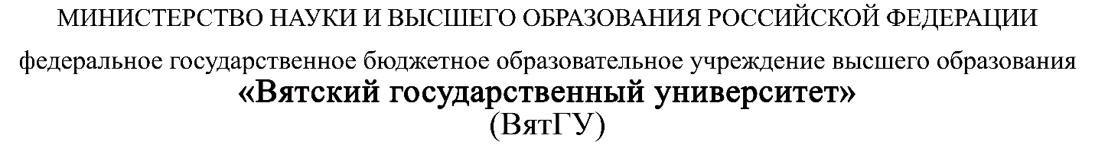

УТВЕРЖДАЮ
Руководитель практики от Университета
___________________________________
^{(должность, ФИО)}
МП ___________________________________
^{(Подпись)}
Дата « __» _____________ 202_ год

ОТЧЕТ
ПО УЧЕБНОЙ ПРАКТИКЕ

ПМ.05 Проектирование и разработка информационных систем

Пеньков Дмитрий Сергеевич
(Ф.И.О. обучающегося)
09.02.07 Информационные системы и программирование
(специальность)
Учебная группа | ИСПк-204-52-00
Место прохождения практики | ФГБОУ ВО «Вятский государственный университет»,
Колледж ВятГУ | (наименование организации, структурного подразделения организации)

Итоговая оценка:
Руководитель
практики от университета
 | (дата) |  | (подпись) |  | (Ф.И.О.)

Киров, 2026 г.

